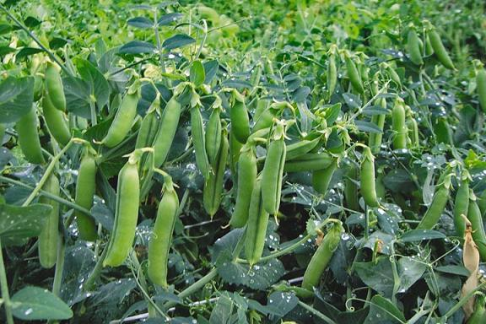
АНАЛИЗ НА ПАЗАРА НА ГРАХ В РУСИЯ

Структура на пазара на грах в Русия.
Според TEBIZ GROUP, обема на пазара на грах през последните няколко години е показвал ръст от 5,7% до 18,1% годишно. На вътрешния пазар преобладава местното производство, като делът на руските стоки се оценява на 99,1%.
Руският пазар на грах през последните години се характеризира се с ръст на производствените показатели и нестабилност на вноса и износа. В структурата на пазара на грах доминират продукти на руските производители. Изнася се около 35% от общото производство.
Според статистиката, през 2015 г. обемът на износа на стоки от Русия е превишил вноса 57.4 пъти.
Производството на грах в Русия.
През 2014 г. в страната са произведени 1,5 милиона тона продукция. През изминалата 2015 г. в производството на грах се наблюдава положителна тенденция - увеличаване на производството с повече от 14%.
Водещи региони на РФ за производство на грах през 2015 г.:
1. Централен федерален окръг - 27.3%
2. Приволжски федерален окръг - 20.7%
3. Сибирски федерален окръг - 17,2%
В края на 2015 г. предприятията от Ставрополски край заемат водеща позиция сред другите региони на Русия в производството на грах, като произвеждат 180,6 хиляди тона продукция. На второ място е Ростовска област (7,9%), на трето – Алтайски край (6,9%).

Цени на руските производители на грах:
1. През 2014 г. средната цена е била 7.43 руб /кг;
2. През 2015 г. - 9,98 руб/кг (+ 37,7%).

Износа на грах от Русия.
През последните години износът на грах от Русия в реално изражение само е нараствал. В стойностно отношение ситуацията е идентична – наблюдава се увеличение. През 2014 г. обемът на износа възлиза на 311,9 хиляди тона.
Най-големите региони, експортирали грах от Русия през 2015 г.:
1. Ростовска област - 58,9%
2. Москва - 10,8%
3. Краснодарски край - 10%
От структурата на износа се вижда, че на челната тройка се пада около 79,7% от общия износ. Останалите субекти на РФ са извършили приблизително 20,3% от всички външнотърговски операции.
По-голямата част от руското производство се изнася за Турция (над 59%) м най-голям купувач - HAKAN AGRO DMCC (15,4%).
Рейтинг на страните износителки на грах от Русия през 2015 г.:
1. Турция - 59,4% (трета поредна година)
2. Индия - 7,2%
3. Пакистан - 7,2%
Вноса на грах в Русия.
Според TEBIZ GROUP, след показаните резултати от 2014 - 2015 години, интересът на руските потребители към чуждестранната продукция е намалял. През 2014 г. на територията на Руската федерация са били внесени 10,9 хиляди тона грах.
Водещи региони, вносители на грах през 2015 г.:
1. Москва - 32,2%
2. Смоленска област - 28,6%
3. Краснодарски край - 14,1%
Делът на другите региони на страната възлиза на около 25,1% от общия внос.
Лидер по вноса на грах през 2015 г. е Аржентина (над 57%) с водещ доставчик - AGROFIN AGROCOMMODITIES S.A. (20,8%).
За 2014-2015 г. нивото на митническите стойности за вносни продукти са паднали с 19%. Премиалният сегмент от пазара се внася от страните: Китай (6,1 хил. дол./т), Великобритания (4,41 хил. дол./т), Тайланд (4.04 хил. дол./т).
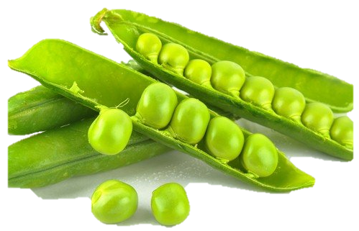
По отношение на селскостопанската дейност на АПК-та през 2015 г., се наблюдава съкращение на посевните площи на грах. Ставрополски край има най-много посеви на културата, а максимален урожай показва Ярославска област - 45,6 центнера от хектар.
Заслужава да се отбележи увеличението на показателите на общия добив в Русия, причина за което са такива фактори, като благоприятни метеорологични условия, селекционни достижения, модернизация на процесите на сеитба, наторяване и др.

http://tebiz.ru/

